PROCESSO ADMINISTRATIVO 1792/2022
PROCESSO LICITATÓRIO 049/2022
PREGÃO 020/2022

A Prefeitura do Município de Urânia, Estado de São Paulo, mediante o Pregoeiro especialmente designado, torna público para conhecimento dos interessados, que na data, horário e local indicado fará realizar licitação na modalidade de pregão; na forma presencial, do tipo menor preço, por item, Sistema de Registro de Preços, conforme descrito neste Edital e seus Anexos.

Data: 25 de novembro de 2.022
Horário: 09:00 horas

1 - DO OBJETO

1.1 – O presente Pregão tem por objeto o Registro de Preços para contratação de empresa para fornecimento de óleos lubrificantes e prestação de serviços de troca de óleo para serem utilizados na manutenção e conservação dos veículos que compõem a frota municipal, nos termos deste edital e seus anexos.

1.2 – Integram este edital, independentemente de transcrição, os seguintes anexos:

1.2.1 – Anexo I – Termo de Referência;
1.2.2 – Anexo II – Ata de Registro de Preços;
1.2.3 – Anexo III –Minuta do Contrato;
1.2.4 – Anexo IV – Termo de Ciência e de Notificação;
1.2.5 – Anexo V - Declaração de Documentos à Disposição do T C E S P.
1.2.6 – Anexo VI – Cadastro do Responsável

2 – DA BASE LEGAL E DA PARTICIPAÇÃO DE ME/EPP

2.1 - O procedimento licitatório obedecerá integralmente a Lei Federal 10.520, de 17 de julho de 2002, subsidiariamente as disposições da Lei Federal 8666, de 21 de junho de 1993, e suas alterações, o Decreto Municipal 06, de 27 de janeiro de 2009 e demais normas pertinentes, bem como as contidas no presente edital e seus anexos.

2.2 - Para fazer uso dos benefícios da Lei Complementar 123, de 14 de dezembro de 2.006, a empresa enquadrada como Micro-Empreendedor Individual – MEI deverá apresentar o Certificado de Condição do Micro Empreendedor Individual (CCMEI), previsto no art. 23, subseção VIII, da Resolução CGSIM 16, de 17 de dezembro de 2009; a empresa enquadrada como Microempresa - ME ou Empresa de Pequeno Porte – EPP, deverá apresentar a Certidão Simplificada expedida pela Junta Comercial, nos termos do art. 8º da Instrução Normativa 103, do Departamento Nacional de Registro do Comércio, de 30/04/2007, expedida no ano corrente; e, em se tratando de sociedade civil, declaração, expedida no ano corrente, pelo Cartório de Registro Civil de Pessoa Jurídica.

3 - DA PARTICIPAÇÃO

3.1- Poderão participar deste Pregão, os interessados que atenderem a todas as exigências, inclusive quanto à documentação, constantes deste Edital e seus Anexos.

3.2 - Os licitantes arcarão com todos os custos decorrentes da elaboração e apresentação de suas propostas.

3.3 - Não será admitida nesta licitação a participação de empresas:

3.3.1 - declarada inidônea para licitar ou contratar com a Administração Pública – art. 87, inc. IV, da Lei Federal 8.666/93;

3.3.2 - suspensa de participar em licitação e impedida de contratar com a Prefeitura do Município de Urânia - SP – art. 87, inc. III, da Lei Federal 8.666/93;

3.3.3 – impedida de licitar e contratar com o Município de Urânia - SP – art. 7º. da Lei Federal 10.520/02;

3.3.4 – que estejam enquadradas nas situações previstas no art. 9º da Lei Federal 8.666/93.

4 - DA REPRESENTAÇÃO E DO CREDENCIAMENTO

4.1 - O proponente deverá se apresentar para credenciamento junto ao Pregoeiro por um representante; que, devidamente munido de documento que o credencie a participar deste procedimento licitatório, venha a responder por sua representada, devendo, ainda, no ato de entrega dos envelopes, identificar-se exibindo a Carteira de Identidade ou outro documento equivalente.

4.2 - O credenciamento far-se-á por meio de instrumento público de procuração ou instrumento particular, cuja assinatura será aferida com a do documento oficial apresentada para fins de credenciamento; com poderes para formular ofertas e lances de preços e praticar todos os demais atos pertinentes ao certame, em nome do proponente. Em sendo sócio, proprietário, dirigente ou assemelhado da empresa proponente, deverá apresentar cópia do respectivo Estatuto ou Contrato Social, no qual estejam expressos seus poderes para exercer direito e obrigações, em decorrência de tal investidura.

5 - DA APRESENTAÇÃO DA PROPOSTA DE PREÇOS

5.1 - A Proposta de Preços e os Documentos que a instruírem, deverão ser apresentados no local, dia e hora determinados, em 2 (dois) envelopes, devidamente fechados e contendo em sua parte externa, o seguinte:

ENVELOPE 1 – PROPOSTA DE PREÇOS.
PREFEITURA DO MUNICÍPIO DE URÂNIA.
PREGÃO 020/2022.
RAZÃO SOCIAL DO PROPONENTE
CNPJ

ENVELOPE 2 – DOCUMENTOS.
PREFEITURA DO MUNICÍPIO DE URÂNIA.
PREGÃO 020/2022.
RAZÃO SOCIAL DO PROPONENTE
CNPJ

5.2 - No preenchimento da Proposta de Preços, deverá ser observado:

5.2.1 - Constar 01 (uma) via, redigida com clareza, sem emendas, rasuras, acréscimos ou entrelinhas, datada e assinada pelo representante legal do licitante, de acordo com o Anexo I- Termo de Referência.

5.2.2 - Indicar nome ou razão social do proponente, endereço completo, telefone, fax e endereço eletrônico (e-mail), este último se houver, para contato, bem como: nome, estado civil, profissão, CPF, Carteira de Identidade, domicílio e cargo na empresa.

5.2.3 - Ter validade de 60 (sessenta) dias corridos, a contar da data de sua apresentação.

5.2.4 - Ser apresentada com cotação de preços definida no objeto deste Edital e seus Anexos, em moeda corrente, expresso em algarismos e por extenso, básicos para a data de apresentação da proposta.

5.2.5 - Em caso de divergência entre os valores expressos em algarismos e por extenso será considerado este último.

5.2.6 - Os preços contidos na proposta deverão incluir todos os custos e despesas, e outros necessários ao cumprimento integral do objeto deste Edital e seus Anexos.

5.2.7 - Constar oferta firme e precisa, sem alternativas de preços ou qualquer outra condição que induza o julgamento a ter mais de um resultado.

5.3 - Quaisquer tributos, custos e despesas diretos ou indiretos omitidos da proposta ou incorretamente cotados, serão considerados como inclusos nos preços, não sendo considerados pleitos de acréscimos, a esse ou qualquer título, devendo o objeto ser fornecido sem ônus adicionais.

5.4 - Serão desclassificadas as propostas que não atenderem às exigências do presente Edital e seus Anexos, sejam omissas ou apresentem irregularidades, ou defeitos capazes de dificultar o julgamento.

5.5 - A apresentação da proposta implica na plena aceitação, por parte do licitante, das condições estabelecidas neste Edital e seus Anexos, na declaração da inexistência de fato impeditivo à sua participação e a obrigatoriedade de informar a ocorrência de fato superveniente e na declaração de que cumpre plenamente os requisitos de habilitação, conforme estabelece o art. 4º, inc. VII, da Lei Federal 10.520/02.

6 – DO RECEBIMENTO E DA ABERTURA DOS ENVELOPES

6.1 - A reunião para recebimento e para abertura dos envelopes contendo a Proposta de Preços e os Documentos que a instruírem, será pública, dirigida pelo Pregoeiro designado, em conformidade com este Edital e seus Anexos, no local e horário já determinado.

6.2 - No local e hora marcados, antes do início da sessão, os interessados deverão comprovar, por meio de instrumento próprio, poderes para formulação de ofertas e lances verbais e para a prática dos demais atos do certame, conforme item 4 deste Edital.

6.3 - Declarada aberta a sessão, pelo Pregoeiro, não serão admitidos novos proponentes, sendo que os interessados ou seus representantes, para fazerem uso do benefício do arts. 42 a 45 da Lei Complementar 123/06 deverão cumprir o disposto no item 2.2 deste edital; dando-se início o recolhimento dos envelopes.

6.4 - Serão abertos os envelopes contendo as PROPOSTAS DE PREÇOS, sendo feita a sua conferência e posterior rubrica.

7 – DO JULGAMENTO DAS PROPOSTAS

7.1 - As propostas serão analisadas e adjudicadas, conforme definidos neste Edital e seus Anexos.

7.2 - Serão proclamados pelo Pregoeiro, os proponentes que apresentarem as propostas de menor preço, definido no objeto deste Edital e seus Anexos e, dentre estes, as propostas com preços até 10% superiores àquele ou, as propostas das 03 (três) melhores ofertas.

7.3 - Aos proponentes proclamados conforme subitem 7.2, será dado oportunidade para nova disputa, por meio de lances verbais e sucessivos, de valores distintos e decrescentes; podendo o Pregoeiro, em comum acordo com os licitantes, estabelecer uma redução mínima entre os lances verbais.

7.4 - Não poderá haver desistência dos lances ofertados, sujeitando-se o proponente desistente às penalidades da lei, e a etapa será considerada encerrada quando todos os participantes dessa etapa declinar da formulação de lances, ocasião em que, se for o caso, será observado o cumprimento do disposto no art. 44 da Lei Complementar 123/06.

7.5 - Após este ato será encerrada a etapa competitiva e ordenadas as ofertas, exclusivamente pelo critério de menor preço.

7.6 - O Pregoeiro examinará a aceitabilidade, quanto ao objeto e valor apresentado pela primeira classificada, conforme definido neste Edital e seus Anexos, decidindo motivadamente a respeito.

7.7 - Sendo aceitável a oferta, será verificado o atendimento das condições de habilitação pelo licitante que a tiver formulado, com base na documentação apresentada na própria sessão.

7.8 - Constatado o atendimento pleno às exigências do edital, será declarado o proponente vencedor, sendo-lhe adjudicado, o objeto deste Edital e seus Anexos, pelo Pregoeiro.

7.9 - Se a oferta não for aceitável ou se o proponente não atender às exigências do edital; o Pregoeiro examinará as ofertas subseqüentes, na ordem de classificação, até a apuração de uma proposta que atenda a todas as exigências, sendo o respectivo proponente declarado vencedor e a ele adjudicado o objeto deste Edital e seus anexos.

7.10 - Da reunião será lavrada ata circunstanciada, na qual serão registradas as ocorrências relevantes e que, ao final, deverá obrigatoriamente ser assinada pelo Pregoeiro e licitantes presentes, ressaltando-se que poderá constar a assinatura da equipe de apoio, sendo-lhes facultado este direito.

7.11 - Verificando-se, no curso da análise, o descumprimento de requisitos estabelecidos neste Edital e seus Anexos, a Proposta será desclassificada.

7.12 - Em caso de divergência entre informações contidas em documentação impressa em sessão e na proposta específica, prevalecerá a da proposta.

7.13 - Não será considerada qualquer oferta de vantagem não prevista no objeto deste Edital e seus Anexos.

8- DA HABILITAÇÃO

8.1 - O envelope 2 - DOCUMENTOS deverá conter:

8.1.1 - HABILITAÇÃO JURÍDICA (art. 28 da Lei Federal 8.666/93)

8.1.1.1 – Registro comercial, no caso de empresa individual;

8.1.1.2 - Ato constitutivo, estatuto ou contrato social em vigor, devidamente registrado em se tratando de sociedades comerciais, e, no caso de sociedades por ações, acompanhado de documentos de eleição de seus administradores;

8.1.1.3 - Inscrição do ato constitutivo, no caso de sociedades civis, acompanhada de prova de diretoria em exercício;

8.1.1.4 - Decreto de autorização, em se tratando de empresa ou sociedade estrangeira em funcionamento no País, e ato de registro ou autorização para funcionamento expedido pelo órgão competente, quando a atividade assim o exigir.

8.1.2 - REGULARIDADE FISCAL e TRABALHISTA (art. 29, da Lei Federal 8.666/93)

8.1.2.1 – prova de regularidade para com a Fazenda Federal e relativa à Seguridade Social, a ser feita com a apresentação da Certidão de Regularidade Fiscal RFB/PGFN, emitida com base na Portaria MF 358, de 05 de setembro de 2014; Fazenda Estadual, através da apresentação da certidão negativa ou positiva com efeito de negativa de débitos tributários inscritos na dívida ativa, referente ao ICMS – Imposto sobre Circulação de Mercadorias e Serviços; e Fazenda Municipal, com a apresentação da certidão negativa ou positiva com efeitos de negativa de débitos inscritos na dívida ativa, relativa aos tributos mobiliários;

8.1.2.2 - prova de regularidade ao Fundo de Garantia por Tempo de Serviço - FGTS, através do Certificado de Regularidade de Situação - CRF, emitido pela Caixa Econômica Federal;

8.1.2.3 - prova de inexistência de débitos inadimplidos perante a Justiça do Trabalho, mediante a apresentação de Certidão Negativa ou Positiva com efeitos de Negativa, nos termos do Título VII-A da Consolidação das Leis do Trabalho, aprovada pelo Decreto-Lei n. 5.452, de 1º, de maio de 1943;

8.1.3 – QUALIFICAÇÃO ECONÔMICO-FINANCEIRA (art. 30 da Lei Federal 8666/93)

8.1.3.1 - Certidão Negativa de falência, expedida pelo distribuidor da sede da pessoa jurídica;

8.1.3.1.1- Certidão negativa ou positiva de recuperação judicial ou extrajudicial, expedida pelo distribuidor da sede da pessoa jurídica (Agravo em Recurso especial 309.867-ES (2013/0064947-3- Relator Ministro Gurgel de Faria-26/06/2018- Superior Tribunal de Justiça);

8.1.3.1.2 - nas hipóteses em que a certidão recuperação judicial ou extrajudicial encaminhada for positiva, deve a licitante apresentar comprovante da homologação/deferimento pelo juízo competente do plano de recuperação judicial/extrajudicial em vigor;

8.1.3.1.3- para o caso de empresas em recuperação judicial a licitante está ciente de que, no momento da assinatura do contrato, deverá apresentar cópia do ato de nomeação do administrador judicial ou se o administrador for pessoa jurídica, o nome do profissional responsável pela condução do processo; e, ainda, declaração, relatório ou documento equivalente do juízo ou do administrador, de que a licitante está cumprindo o plano de recuperação judicial;

8.1.3.1.4 - para o caso de empresas em recuperação extrajudicial a licitante está ciente de que no momento da assinatura do contrato deverá apresentar comprovação documental de que está cumprindo as obrigações do plano de recuperação extrajudicial.

8.1. 4 – DECLARAÇÃO DE MENOR (art. 27, inc. V, da Lei Federal 8.666/93)
Declaração, para fins do disposto no inc. V do art. 27 da Lei Federal 8.666, de 21 de junho de 1993, acrescido pela Lei Federal 9.854, de 27 de outubro de 1999; que a empresa licitante não emprega menor de dezoito anos em trabalho noturno, perigoso ou insalubre e menor de dezesseis anos, salvo na condição de aprendiz, a partir dos quatorze anos, em cumprimento aos termos do inc. XXXIII do art. 7º da Constituição Federal.

8.2 - Disposições Gerais da Habilitação:

8.2.1 - Não serão aceitos protocolos de entrega ou solicitação de documento em substituição aos documentos requeridos no presente Edital e seus Anexos.

8.2.2 - Se a documentação de habilitação não estiver completa e correta ou contrariar qualquer dispositivo deste Edital e seus Anexos e, observado ainda o disposto nos itens 14.8 e 14.9 deste Edital, o Pregoeiro considerará o proponente inabilitado.

8.2.3 - Documentos apresentados com a validade expirada, acarretarão a inabilitação do proponente. Os documentos que não possuírem prazo de validade, somente serão aceitos com data não excedente a 06 (seis) meses de antecedência da data prevista para apresentação das propostas.

9 - DA IMPUGNAÇÃO DO ATO CONVOCATÓRIO

9.1 - Até 02 (dois) dias úteis antes da data fixada para recebimento das propostas qualquer pessoa poderá solicitar esclarecimentos, providências ou impugnar o ato convocatório do Pregão.

9.1.1 - Caberá ao pregoeiro decidir sobre a petição no prazo de vinte e quatro (24) horas.

9.1.2 - Acolhida a petição contra o ato convocatório, será designada nova data para a realização do certame.

10 - DOS RECURSOS

10.1 - Declarado o(s) vencedor (es), qualquer licitante poderá manifestar imediata e motivadamente a intenção de recorrer, quando lhe será concedido o prazo de 03 (três) dias úteis para apresentação das razões do recurso, ficando os demais Licitantes desde logo intimados para apresentar as contra-razões, em igual número de dias, que começarão a correr do término do prazo do recorrente, sendo-lhes assegurada vista imediata dos autos.

10.2 - A falta de manifestação imediata e motivada do Licitante importará a decadência do direito de recurso e adjudicação do objeto pelo Pregoeiro ao vencedor.

10.3 - Qualquer recurso e impugnação contra a decisão do Pregoeiro, não terá efeito suspensivo.

10.4 - O acolhimento do recurso importará a invalidação apenas dos atos insuscetíveis de aproveitamento.

10.5 - A petição poderá ser feita na própria sessão de recebimento, e, se oral, será reduzida a termo em ata.

10.6 - Os autos do processo permanecerão com vista franqueada aos interessados na Prefeitura do Município de Urânia - SP e não serão reconhecidos os recursos interpostos, enviados por fax e vencidos os respectivos prazos legais.

11 - DAS SANÇÕES ADMINISTRATIVAS

A Ata de Registro de Preços deverá ser assinada pelos eventuais beneficiários no prazo de 05 (cinco) dias úteis, a partir da convocação. O proponente que deixar de fazê-lo, sem justa causa, no prazo estabelecido e garantido o exercício de prévia e ampla defesa, dela será excluído, sujeitando-o ao pagamento de multa de 10% (dez por cento) do valor registrado.

12 – DO PRAZO DE VALIDADE

O prazo de validade da Ata de Registro de Preços será de 12 (doze) meses, contados a partir da data da publicação da respectiva ata, não podendo ser prorrogado em hipótese alguma.

13– DA CONTRATAÇÃO

13.1 - O fornecedor do objeto incluído na Ata de Registro de Preços estará obrigado a celebrar o contrato ou outro instrumento hábil, tais como carta-contrato, nota de empenho de despesa ou ordem de fornecimento; submetendo-se integralmente às cláusulas constantes no Anexo III - Minuta do Contrato, independentemente do instrumento a ser firmado.

13.2 – A existência de preço registrado não obriga a Administração a firmar as aquisições que deles poderão advir, ficando facultada a utilização de outros meios, respeitada a legislação relativa às licitações, sendo assegurada ao beneficiário do registro a preferência de contratação em igualdade de condições.

13.3 – Para instruir a formalização dos contratos ou instrumentos equivalentes, o fornecedor deverá providenciar e encaminhar, no prazo de 05 (cinco) dias úteis a partir da data da convocação, os seguintes documentos: a) prova de regularidade para com a Seguridade Social (INSS), para com o Fundo de Garantia por Tempo de Serviço (FGTS) e a prova de inexistência de débitos inadimplidos perante a Justiça do Trabalho, sob pena de a contratação não se concretizar.

13.4 – Se o fornecedor com preço registrado em primeiro lugar se recusar a contratar, poderão ser convocados os demais fornecedores classificados na licitação;

13.5 – Os preços licitados permanecerão fixos e irreajustáveis, ficando assegurado o direito à manutenção do equilíbrio econômico-financeiro inicial do contrato, nos termos do art. 65, inc. II, alínea “d”, da Lei Federal 8.666/93.

14 - DAS DISPOSIÇÕES GERAIS

14.1 - É facultada ao Pregoeiro ou à Autoridade Superior, em qualquer fase da licitação, a promoção de diligência destinada a esclarecer ou complementar a instrução do processo, vedada a inclusão posterior de documento ou informação que deveria constar no ato da sessão pública.

14.2 - Fica assegurado à Prefeitura do Município de Urânia - SP o direito de, no interesse da Administração, anular ou revogar, a qualquer tempo, no todo ou em parte, a presente licitação, dando ciência aos participantes, na forma da legislação vigente.

14.3 - Os proponentes assumem todos os custos de preparação e apresentação de suas propostas e a Prefeitura do Município de Urânia - SP não será, em nenhum caso, responsável por esses custos, independentemente da condução ou do resultado do processo licitatório.

14.4 - Os proponentes são responsáveis pela fidelidade e legitimidade das informações e dos documentos apresentados em qualquer fase da licitação.

14.5 - Após apresentação da proposta, não caberá desistência, salvo por motivo justo decorrente de fato superveniente e aceito pelo Pregoeiro.

14.6 - Não havendo expediente ou ocorrendo qualquer fato superveniente que impeça a realização do certame na data marcada, a sessão será automaticamente transferida para o primeiro dia útil subseqüente, no mesmo horário e local, anteriormente estabelecidos, desde que não haja comunicação do Pregoeiro em contrário.

14.7 - Na contagem dos prazos estabelecidos neste Edital e seus Anexos, excluir-se-á o dia do início e incluir-se-á o do vencimento. Só se iniciam e vencem os prazos em dias de expediente na Prefeitura do Município de Urânia - SP.

14.8 - O desatendimento de exigências formais não essenciais, não importará no afastamento do licitante, desde que possíveis a aferição da sua qualificação e a exata compreensão da sua proposta, durante a realização da sessão pública de pregão.

14.9 - As normas que disciplinam este pregão serão sempre interpretadas em favor da ampliação da disputa entre os interessados, sem comprometimento da segurança do futuro contrato.

14.10 - Qualquer pedido de esclarecimento em relação a eventuais dúvidas na interpretação do presente Edital e seus Anexos; deverá ser encaminhado, por escrito, ao Pregoeiro; na Prefeitura do Município de Urânia, Avenida Brasil, 390, Urânia - SP, CEP 15.760-000 ou ainda, pelo telefone (17) 3634-9020, para as dúvidas de ordem estritamente informal.

14.11 - O foro para dirimir questões relativas ao presente Edital será o de Urânia, Estado de São Paulo, com exclusão de qualquer outro.

____________________________
Urânia - SP, 08 de novembro de 2022.

Márcio Arjol Domingues
Prefeito
PROCESSO ADMINISTRATIVO 1792/2022
PROCESSO LICITATÓRIO 049/2022
PREGÃO 020/2022

ANEXO I – TERMO DE REFERÊNCIA

DADOS DO PROPONENTE:

Razão social:
CNPJ(MF): Inscrição Estadual:
Endereço: Fone e Fax:
Cidade: Estado:
e-mail:
Nome do Responsável legal para assinatura do contrato:(favor anexar cópia do
RG e CPF)
R.G.:
Data de Nascimento: CPF(MF):
Endereço: Cidade/UF:
Nacionalidade: Profissão:
Estado Civil:
E-mail: Telefone:

OBJETO: Contratação de empresa para fornecimento de óleos lubrificantes e prestação de serviços de troca de óleo para serem utilizados na manutenção e conservação dos veículos que compõem a frota municipal, nos termos deste edital e seus anexos, a saber:

ITEM | QTD. | UNID. | DESCRIÇÃO | VLR. UNIT. | VLR. TOTAL
 | 160 | UN | ÓLEO 20W50 - FRASCO DE 1 LITRO
 | 260 | UN | ÓLEO 5W30 FLEX - FRASCO DE 1 LITRO
 | 150 | UN | ÓLEO DOT3 - FRASCO DE 1 LITRO
 | 870 | UN | ÓLEO 90 - GALÃO DE 18 LITROS
 | 160 | UN | ÓLEO DOT4 - FRASCO DE 1 LITRO
 | 15 | UN | ÓLEO 75W90 - FRASCO DE 1 LITRO
 | 160 | UN | ÓLEO 10W30 TRANS - GALÃO DE 18 LITROS
 | 1750 | UN | ÓLEO 15W40 - GALÃO DE 20 LITROS
 | 400 | UN | ÓLEO 68 - GALÃO DE 18 LITROS
 | 200 | UN | ÓLEO ATF - GALÃO DE 18 LITROS
 | 160 | UN | ÓLEO TAC-3 10W - GALÃO DE 20 LITROS
 | 70 | UN | ÓLEO 0W20 - FRASCO DE 1 LITRO
 | 275 | UN | ÓLEO 10W40 SEMI-SINTÉTICO - FRASCO DE 1 LITRO
 | 30 | UN | ÓLEO 5W30 DIESEL - FRASCO DE 1 LITRO
 | 100 | UN | ÓLEO 5W40 SINTÉTICO - FRASCO DE 1 LITRO
 | 100 | UN | ÓLEO 75W80 - FRASCO DE 1 LITRO
17 | 110 | UN | ÓLEO 75W90 SINTÉTICO - FRASCO DE 1 LITRO
18 | 100 | UN | ÓLEO ATF - FRASCO DE 1 LITRO
19 | 170 | UN | ÓLEO 10W40 SEMI SINTÉTICO - FRASCO DE 1 LITRO
20 | 150 | UN | ÓLEO 15W40 - GALÃO DE 18 LITROS
21 | 150 | UN | ÓLEO 75W80 SINTÉTICO - FRASCO 1 LITRO
22 | 60 | UN | ÓLEO 80W90 GL3 OU 4 - FRASCO DE 1 LITRO
23 | 200 | UN | ÓLEO GL5 85W140 - GALÃO DE 18 LITROS
24 | 100 | UN | ÓLEO 68 - GALÃO DE 20 LITROS
25 | 100 | UN | ÓLEO WFB-100 - GALÃO DE 20 LITROS
26 | 264 | SERV. | TROCA DE ÓLEO VEÍCULOS LEVES
27 | 370 | SERV. | TROCA DE ÓLEO VEÍCULOS PESADOS
28 | 110 | SERV. | TROCA DE ÓLEO DE MÁQUINAS PESADAS

VALOR TOTAL R$

CRITÉRIO DE JULGAMENTO: MENOR PREÇO, POR ITEM.
Prazo de validade da proposta é de 60 (sessenta) dias.
IDENTIFICAÇÃO DA CONTA BANCÁRIA (BANCO, AGÊNCIA, N. CONTA):

A empresa acima citada esta de acordo com todas as exigências da presente licitação:
DATA:
ASSINATURA DO PROPONENTE

PROCESSO ADMINISTRATIVO 1792/2022
PROCESSO LICITATÓRIO 049/2022
PREGÃO 020/2022

ANEXO II - MINUTA DA ATA DE REGISTRO DE PREÇOS

Aos XX dias do mês de XXXXX do ano de dois mil e dezenove, na Prefeitura do Município de Urânia, localizada na Avenida Brasil, 390, nesta cidade, inscrita no CNPJ (MF) sob nº 46.611.117/0001-02, neste ato representado pelo Prefeito, Sr. Márcio Arjol Domingues, inscrito no CPF (MF) sob nº 223.429.998-52 e a empresa XXXXX, inscrita no CNPJ/MF sob o nº. XXXXX, estabelecida na Rua/Av XXXXX, XX, na cidade de XXXXX, Estado de XXXXX, neste ato representado pelo(a) Sr.(a) XXXXX, (nacionalidade, estado civil, profissão,) portador(a) da cédula de identidade RG XXXXX, e inscrito(a) no CPF/MF sob o nº. XXXXX, residente e domiciliado na Rua/Av XXXXX, XX na cidade de XXXXX, Estado de XXXXXX, resolvem, nos termos da Lei Federal 10.520/02, Lei Federal 8.666/93 e Decreto Municipal 06, de 27 de janeiro de 2009, e em conformidade com o resultado do Pregão 020/22, devidamente homologado, REGISTRAR os preços para eventual aquisição conforme especificações e preços adiante:

CLÁUSULA PRIMEIRA – DO OBJETO E DO PREÇO

  - - A presente ata tem por objeto o Registro de Preço para fornecimento de óleos lubrificantes e prestação de serviços de troca de óleo para serem utilizados na manutenção e conservação dos veículos que compõem a frota municipal, nos termos deste edital e seus anexos I e III, a saber:

ITEM | DESCRIÇÃO | QTD | VLR UNIT. | VALOR TOTAL

VALOR TOTAL R$

1.2 - Este instrumento não obriga a Prefeitura do Município de Urânia a contratar, sendo facultada a realização de licitação específica para o objeto pretendido, assegurada ao beneficiário do registro a preferência de fornecimento em igualdade de condições.

CLÁUSULA SEGUNDA – DA VIGÊNCIA DA ATA DE REGISTRO DE PREÇOS

2.1 - O prazo de validade da Ata de Registro de Preços será de 12 (doze) meses, contados a partir da data da publicação da respectiva ata, não podendo ser prorrogado em hipótese alguma.

CLÁUSULA TERCEIRA – DAS CONDIÇÕES DE FORNECIMENTO

3.1 - A empresa detentora do preço registrado poderá ser convidada a firmar contratações de fornecimento, observadas as condições fixadas neste instrumento e seus anexos, e na legislação pertinente.

3.2 - Se o fornecedor com preço registrado em primeiro lugar recusar-se a contratar, poderão ser convocados os demais fornecedores classificados na licitação.

3.3 - Pela recusa injustificada em assinar o termo contratual ou em retirar o documento equivalente, dentro do prazo estabelecido, será aplicada multa correspondente a 10% (dez por cento) do valor do contrato, não aplicando a mesma, à empresa remanescente, em virtude da não aceitação da primeira convocada.

CLÁUSULA QUARTA – DA DOTAÇÃO ORÇAMENTÁRIA

4.1 - Os recursos para atender ao cumprimento do presente instrumento correrão à conta da dotação orçamentária a ser definida, no momento da contratação, por se tratar de Sistema de Registro de Preços.

CLÁUSULA QUINTA – DO CANCELAMENTO DA ATA DE REGISTRO DE PREÇOS

5.1 - Esta Ata de Registro de Preços poderá ser cancelada de pleno direito, nas seguintes situações:

5.1.1 - Quando o fornecedor não cumprir com as obrigações constantes no edital de registro de preços;

5.1.2 - Quando o fornecedor se recusar a assinar o contrato ou instrumento equivalente no prazo estabelecido;

5.1.3 - Quando o fornecedor der causa a rescisão administrativa do contrato ou instrumento equivalente decorrente deste registro de preços, nas hipóteses previstas nos incs. I a XII e XVIII do art. 78 da Lei Federal 8.666/93;

5.1.4 - Em qualquer hipótese de inexecução total ou parcial do contrato ou instrumento equivalente decorrente deste registro de preços;

5.1.5 - Os preços registrados se apresentarem superiores aos praticados no mercado;

5.1.6 - Por razões de interesse público devidamente demonstradas e justificadas.

CLÁUSULA SEXTA – DO FORO

Fica eleito o foro da Comarca de Urânia - SP, para dirimir quaisquer controvérsias resultantes deste instrumento, com renúncia expressa a qualquer outro, por mais especial ou privilegiado que possa ser.

Urânia, XX de XXXXX de 2022
Márcio Arjol Domingues
Prefeito
XXXXX
(empresa detentora da ata)

ANEXO III - MINUTA Do contrato

CONTRATO ADMINISTRATIVO PARA FORNECIMENTO DE ÓLEOS LUBRIFICANTES E PRESTAÇÃO DE SERVIÇOS DE TROCA DE ÓLEO PARA SEREM UTILIZADOS NA MANUTENÇÃO E CONSERVAÇÃO DOS VEÍCULOS QUE COMPÕEM A FROTA MUNICIPAL, QUE ENTRE SI FAZEM A PREFEITURA DO MUNICÍPIO DE URÂNIA E A EMPRESA XXXXX.

PROCESSO ADMINISTRATIVO 1792/2022
PROCESSO LICITATÓRIO 049/2022
PREGÃO 020/2022

CONTRATANTE: MUNICÍPIO DE URÂNIA, pessoa jurídica de direito público interno, inscrito no CNPJ (MF) sob nº 46.611.117/0001-02, sito na Avenida Brasil, 390, Urânia - SP; neste ato representado por seu Prefeito, Sr. Márcio Arjol Domingues, inscrito no CPF (MF) sob nº 223.429.998-52, residente e domiciliado no Município de Urânia - SP, doravante denominado CONTRATANTE.

CONTRATADA: XXXXX, pessoa jurídica de direito privado, inscrita no CNPJ sob o nº. XXXXX, com sede na cidade de XXXXX, Estado de XXXXX, na Rua XXXXX, XX, neste ato representada pelo Sr.(a). XXXXX, (nacionalidade, estado civil, profissão,) portador da cédula de identidade – R.G. XXXXX, inscrito no CPF/MF sob nº. XXXXX, residente na Rua XXXXX, XX, na cidade de XXXXX, Estado de XXXXX, doravante denominado CONTRATADA, tem entre si justo e contratado o que se segue:

CLÁUSULA PRIMEIRA – DO OBJETO

  - - Constitui objeto deste contrato o fornecimento de óleos lubrificantes e prestação de serviços para troca de óleo para serem utilizados na manutenção e conservação dos veículos que compõem a frota municipal, nos termos do edital e seus anexos, a saber:

ITEM | QTD. | UNID. | DESCRIÇÃO | MARCA | VLR. UNIT. | VLR. TOTAL

VALOR TOTAL R$

CLÁUSULA SEGUNDA - DA FORMA DE FORNECIMENTO

2.1 - Os produtos a serem fornecidos deverão observar rigorosamente as especificações e condições estabelecidas no ato de convocação e serão recebidos pela CONTRATANTE.

2.2 - O fornecimento do objeto desta licitação deverá ser feito mediante ordem de fornecimento expedida pelo setor competente, a qual deverá ser atendida no prazo máximo de 05 (cinco) dias a contar da data do recebimento da respectiva solicitação.

2.3 - Se a CONTRATANTE verificar que o produto entregue não está de acordo com o objeto do contrato, deverá recusá-lo imediatamente, mediante documento comprobatório, que deverá substituí-lo sob pena da aplicação das penalidades.

2.4 - O recebimento provisório ou definitivo não exime a CONTRATADA e sua responsabilidade, na forma da lei, pela qualidade dos produtos.

CLÁUSULA TERCEIRA – DO PREÇO E DAS CONDIÇÕES DE PAGAMENTO

3.1 - O preço global deste contrato, expresso em moeda corrente nacional, é de R$ (...), conforme consta da proposta apresentada pela CONTRATADA no respectivo processo licitatório, devidamente homologado pelo Chefe do Executivo.

3.2 - O preço estabelecido é fixo e não sofrerá qualquer reajuste; porém, para restabelecer a relação que as partes pactuaram inicialmente entre os encargos da CONTRATADA e a retribuição da CONTRATANTE, para a justa remuneração do fornecimento e objetivando a manutenção do equilíbrio econômico-financeiro inicial do contrato, na hipótese de sobrevirem fatos imprevisíveis, ou previsíveis, porém de conseqüências incalculáveis, retardadores ou impeditivos da execução do ajustado, ou ainda, em caso de força maior, caso fortuito ou fato do príncipe, configurando área econômica extraordinária e extracontratual, poderá a CONTRATANTE rever e alterar o valor contratual, mediante requerimento escrito da CONTRATADA, contendo JUSTIFICATIVA circunstanciada e comprovada com documentos idôneos.

3.3 - O pagamento será feito através de cheque nominal a favor da CONTRATADA, a ser retirado na Tesouraria da Prefeitura, ou depositada na conta corrente da CONTRATADA.

3.4 - O contratado deverá mencionar nas notas fiscais/faturas os números do Pregão e da Ata de Registro de Preços.

CLÁUSULA QUARTA – DOS PRAZOS

4.1 - O presente contrato terá vigência de xx (xx) meses, contados a partir da data de sua assinatura.

4.2– O faturamento será mensal e o pagamento será feito no dia 10 do mês subsequente ao do mês do fornecimento, condicionado à apresentação do documento fiscal correspondente.

CLÁUSULA QUINTA – DO CRÉDITO PELO QUAL OCORRERÁ A DESPESA

As despesas decorrentes da execução do presente Contrato correrão por conta da unidade orçamentária:

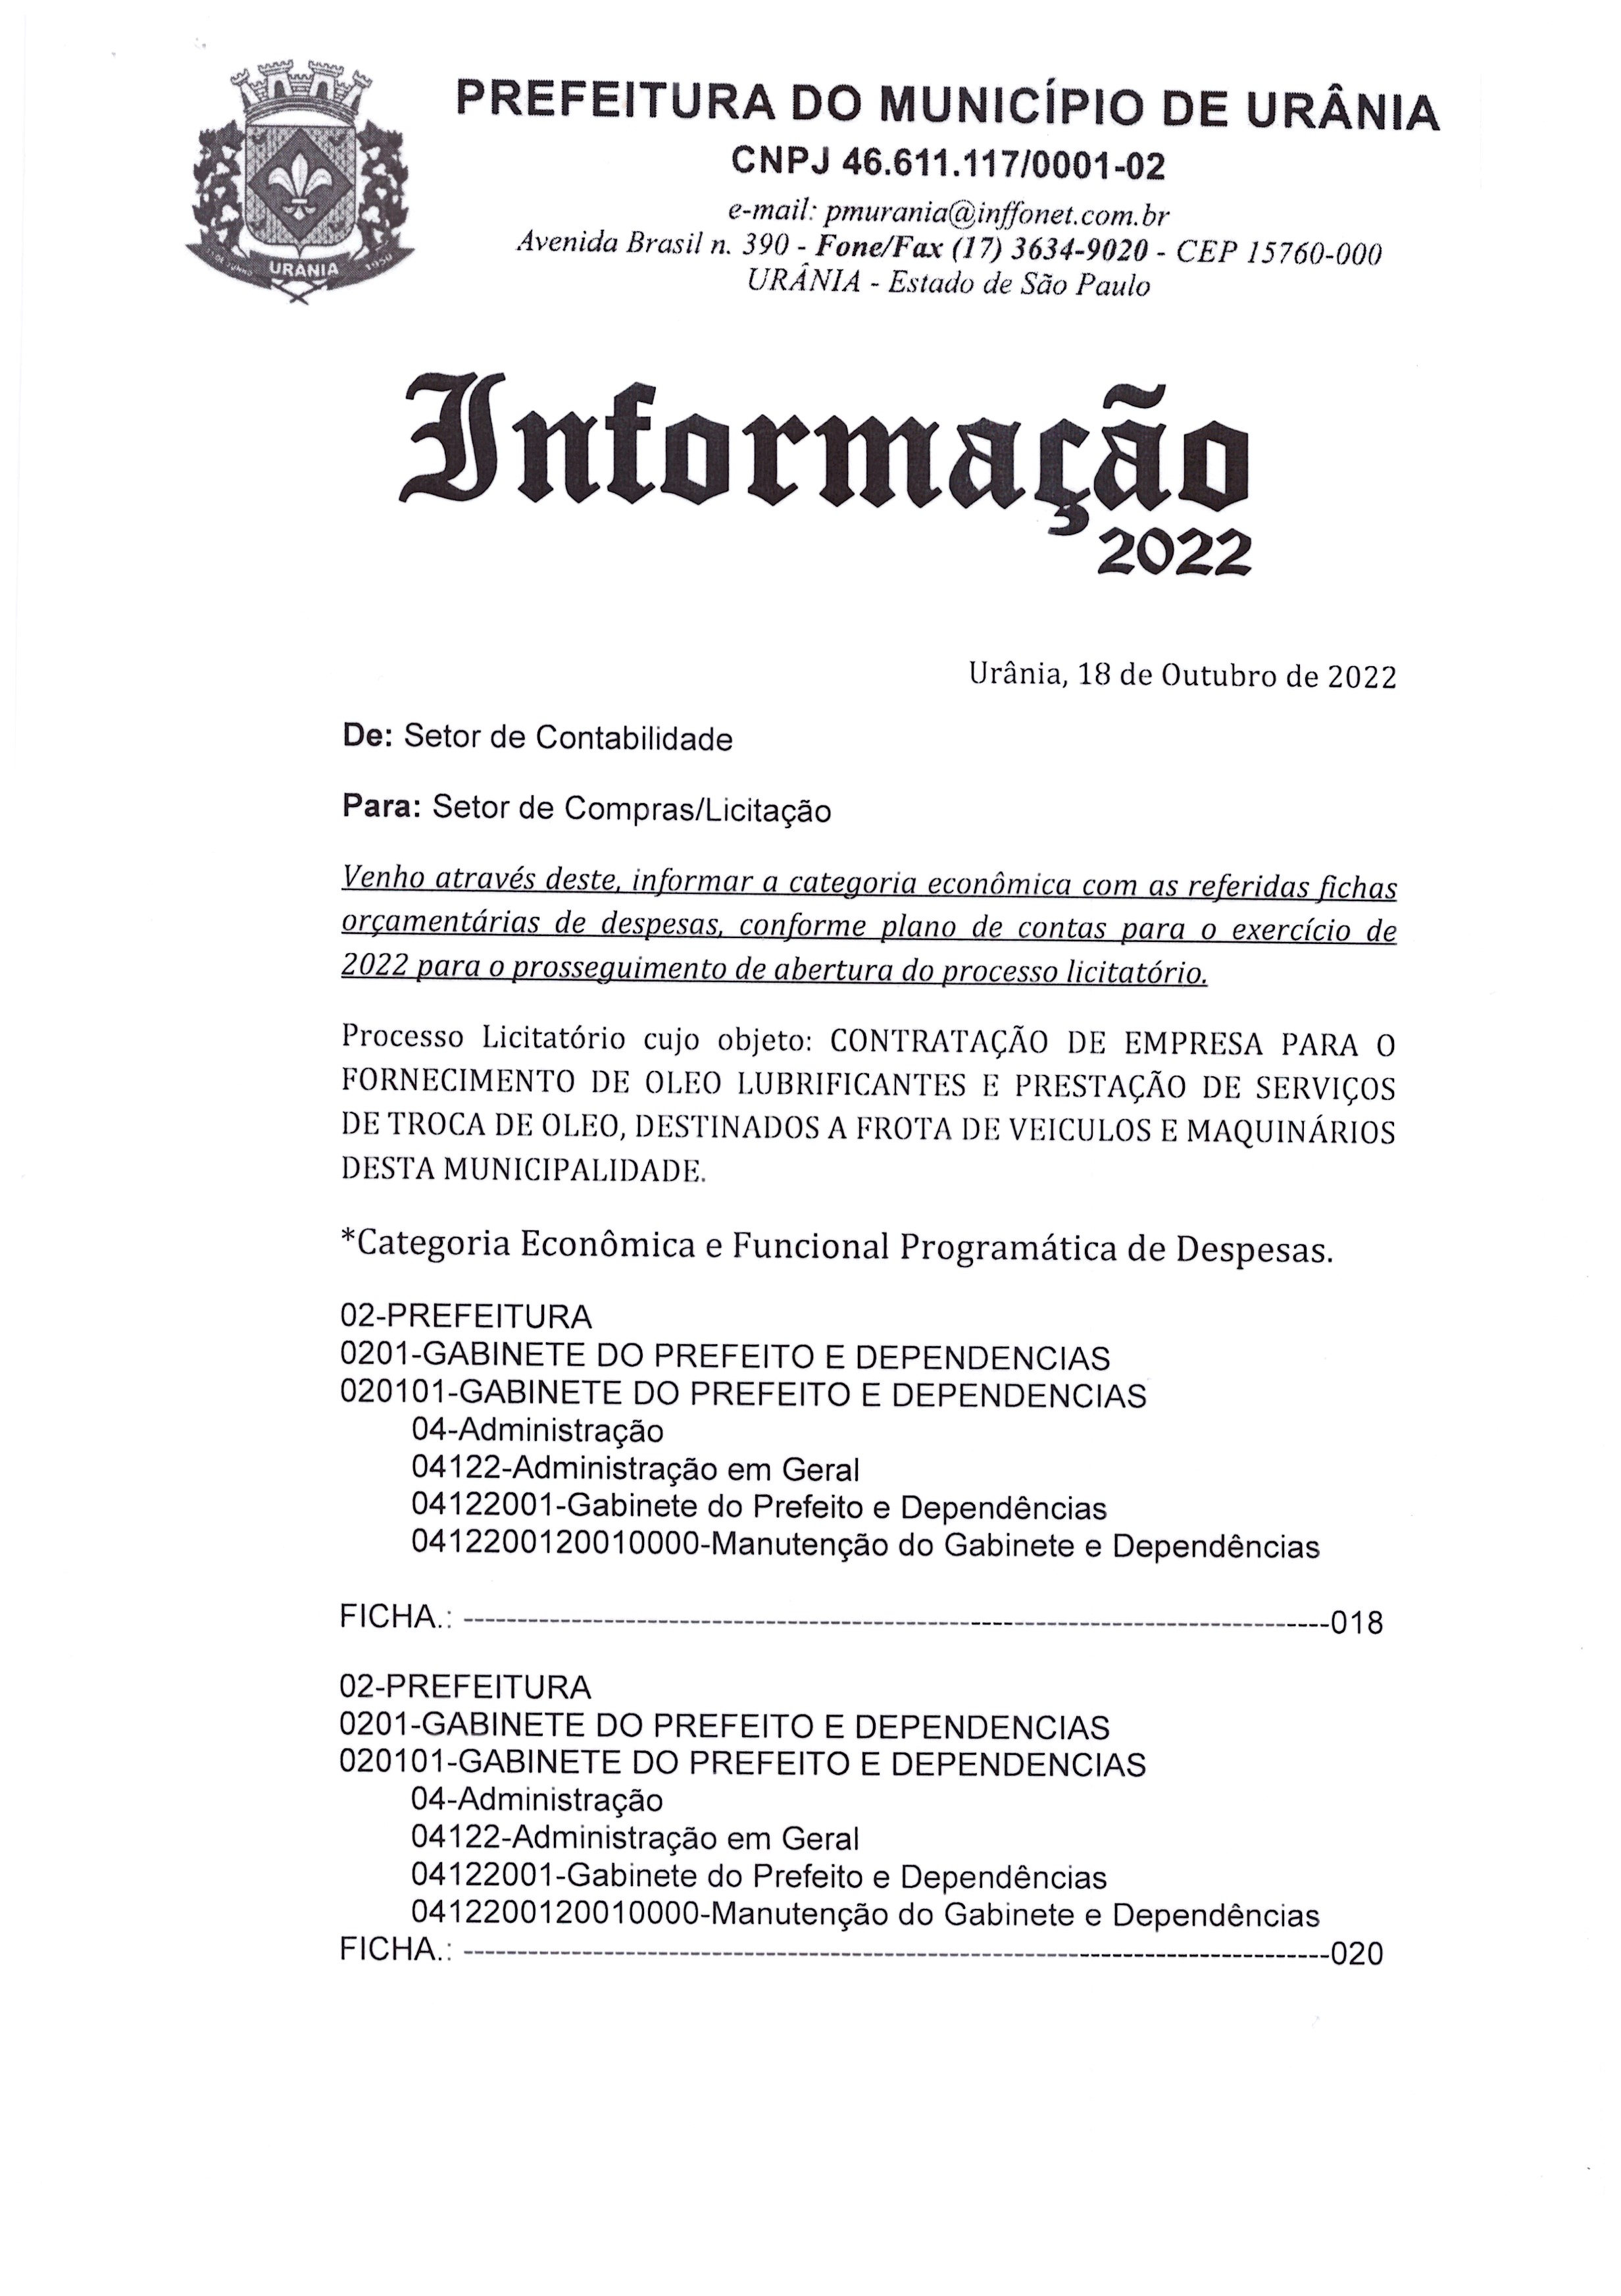
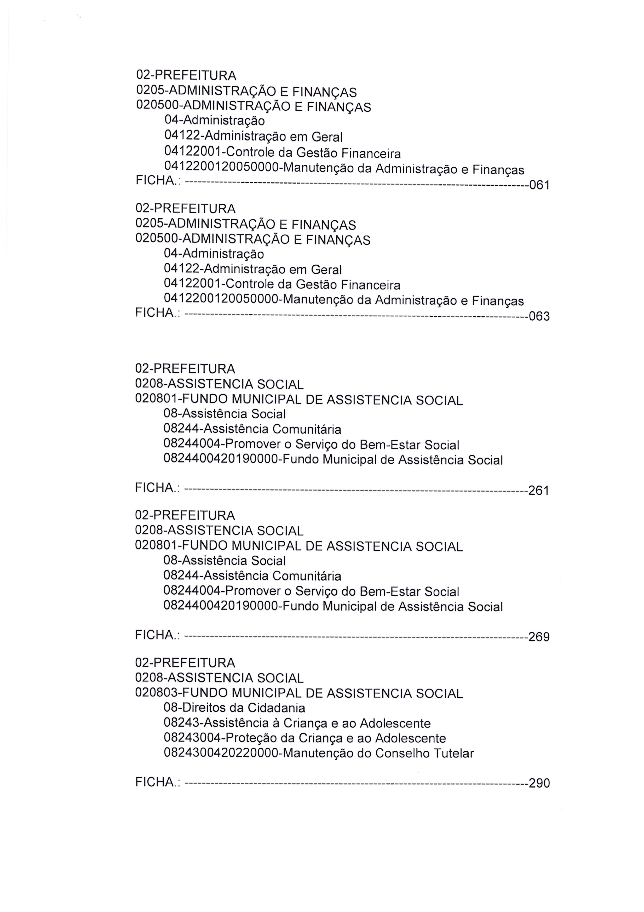
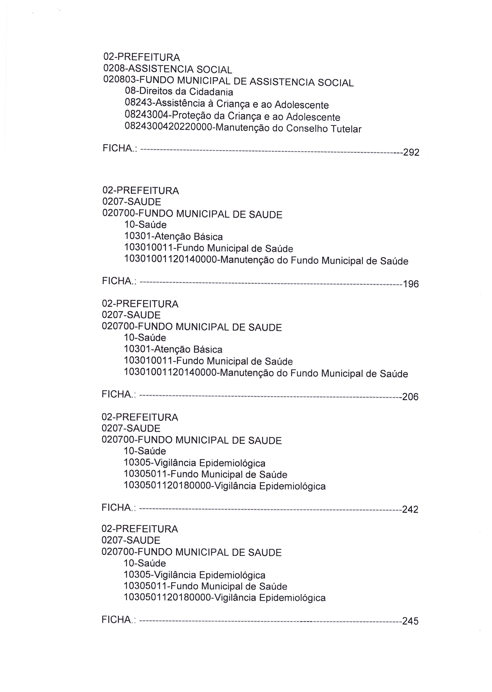
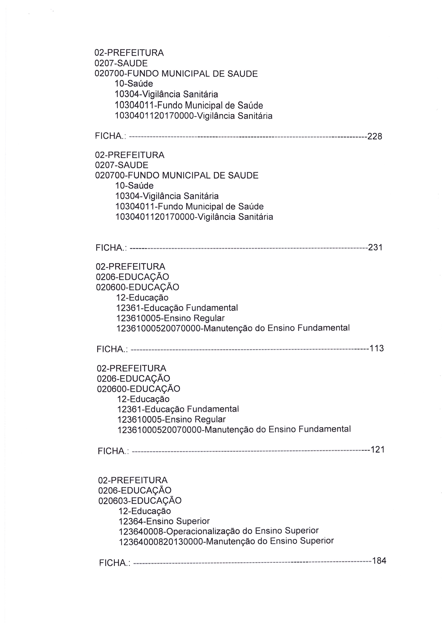
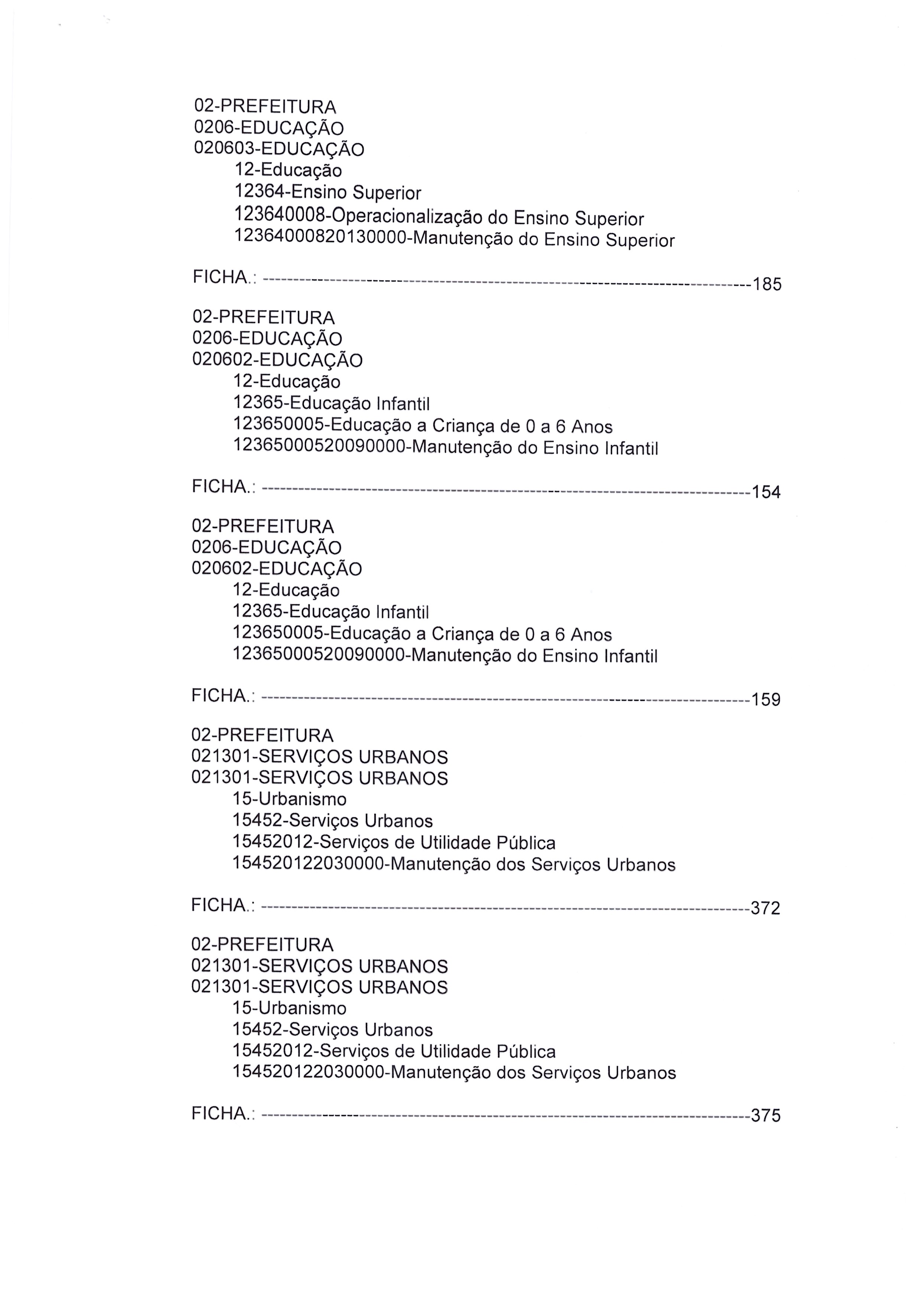
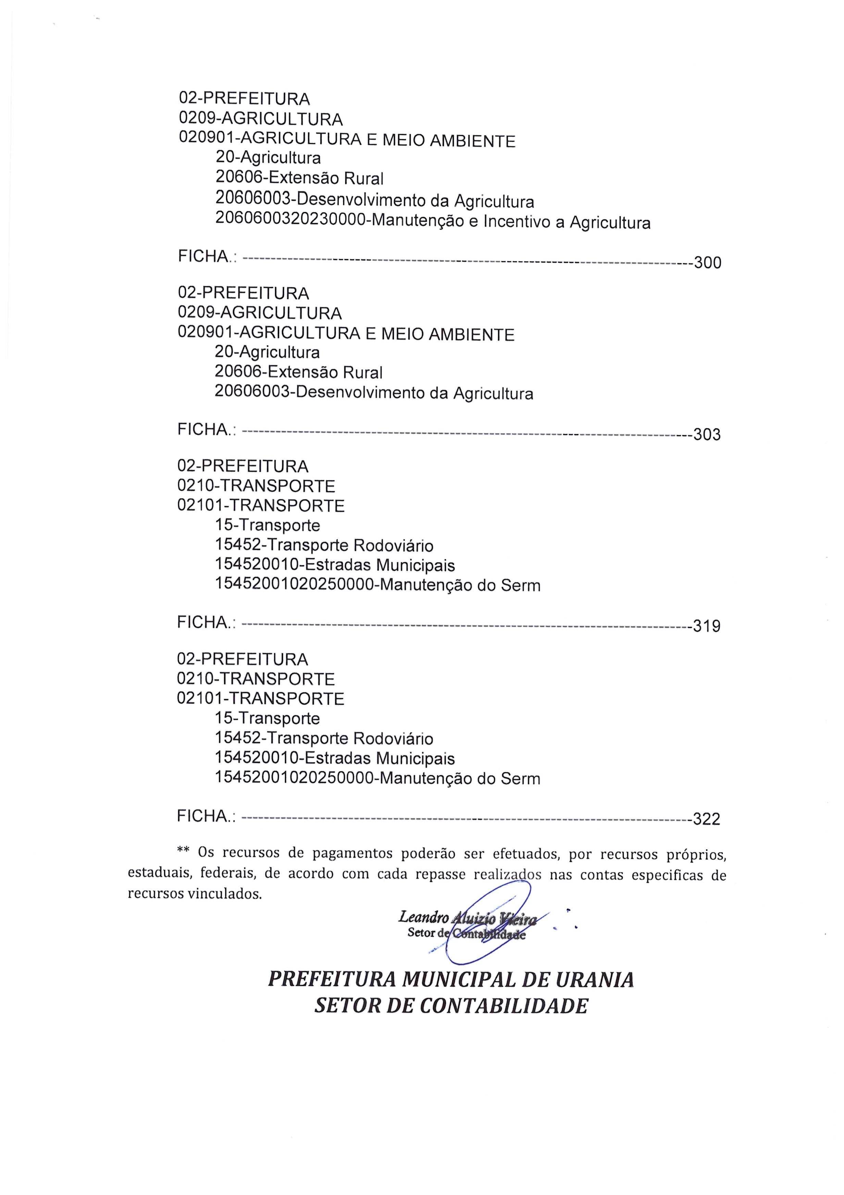

CLÁUSULA SEXTA – DOS DIREITOS E RESPONSABILIDADES DAS PARTES

6.1 Compete à CONTRATANTE:
6.1.1 acompanhar e fiscalizar a execução deste contrato e comunicar à CONTRATADA toda e qualquer ocorrência relacionada com a execução do contrato; e
6.1.2 efetuar o pagamento à CONTRATADA nas condições e nos prazos pactuados.
6.2 Compete à CONTRATADA:
6.2.1 efetuar a entrega do objeto de acordo com as especificações e condições estipuladas no instrumento convocatório e comunicar a CONTRATANTE os motivos que impossibilite o seu cumprimento;
6.2.2 assumir todos e quaisquer ônus referentes a encargos trabalhistas, previdenciários, fiscais, comerciais, e por todas as demais despesas resultantes da execução do presente contrato;
6.2.3 assumir a responsabilidade por quaisquer danos causados diretamente à Administração ou a terceiros, decorrentes de sua culpa ou dolo na execução contratual; e
6.2.4 o contratado deverá manter preposto, aceito pela Administração, para representá-lo na execução do contrato.
6.3 Na infringência ao disposto nos arts. 86 e 87 da Lei 8666/93, obedecerá às seguintes sanções.
6.3.1 O atraso injustificado na execução do objeto a CONTRATADA, sem prejuízo do disposto no § 1º do art. 86 da Lei 8666/93, sujeitará à multa de mora de 1% (um por cento), calculado por dia de atraso da obrigação não cumprida.
6.3.2 Pela inexecução total ou parcial do objeto, a Administração poderá garantida a prévia defesa, aplicar as seguintes sanções:
6.3.2.1 advertência;
6.3.2.2 multa de 10% (dez por cento) sobre o valor da obrigação não cumprida;
6.3.2.3 suspensão temporária de participação em licitação e impedimento de contratar com a Administração, por prazo não superior a 2 (dois) anos;
6.3.2.4 declaração de inidoneidade para licitar ou contratar com a Administração Pública, nos termos do disposto no inc. IV do art. 87 da Lei Federal 8666/93; e
6.3.2.5 – impedimento de licitar e contratar com o Município de Urânia- SP, a teor do art. 7º. da Lei Federal 10.520/02.

CLÁUSULA SÉTIMA – FISCALIZAÇÃO

7.1 - A Contratante reserva-se no direito de exercer ampla e completa fiscalização na entrega do objeto, e, em nenhuma hipótese a fiscalização eximirá o contratado das responsabilidades contratuais e legais, bem como as sanções civis e criminais.

CLÁUSULA OITAVA – DA RESPONSABILIDADE E DA SANÇÃO

8.1 – A Contratada se responsabilizará pelos encargos trabalhistas, previdenciários, comerciais, fiscais, cf. artigo 71 da lei 8.666/93, quer sejam municipais, estaduais ou federais.

8.2 - Não haverá qualquer vínculo de solidariedade ou subsidiariedade para com os encargos que o contratado venha a inadimplir perante terceiros e o Município de Urânia.

8.3 – A empresa contratada será responsável pelos danos causados diretamente à contratante ou a terceiros, decorrentes de sua culpa ou dolo na execução do contrato, tanto no âmbito civil, trabalhista ou criminal.

8.4 - Não será admitida a subcontratação, cessão ou transferência, total ou parcial do objeto deste contrato, que impliquem em substituição do contratado por outra empresa.

CLÁUSULA NONA – DOS CASOS DE RESCISÃO

9.1 Constituem motivo rescisão do contrato:
9.1.1 o não cumprimento de cláusulas contratuais, especificações, projetos ou prazos;
9.1.2 o cumprimento irregular de cláusulas contratuais, especificações, projetos e prazos;
9.1.3 a lentidão do seu cumprimento, levando a Administração a comprovar a impossibilidade da conclusão do objeto, nos prazos estipulados;
9.1.4 o atraso injustificado no início da execução do contrato;
9.1.5 a paralisação da execução do contrato, sem justa causa e prévia comunicação à administração;
9.1.6 a subcontratação total ou parcial do objeto, a associação do contratado com outrem, a cessão ou transferência, total ou parcial, bem como a fusão, cisão ou incorporação, não admitidas no instrumento convocatório e no contrato;
9.1.7 o desatendimento das determinações regulares da autoridade designada para acompanhar e fiscalizar a sua execução, assim como as de seus superiores;
9.1.8 o cometimento reiterado de faltas na sua execução, anotadas na forma do § 1º do art. 67 da Lei 8.666/93;
9.1.9 a decretação de falência ou a instauração de insolvência civil;
9.1.10 a dissolução da sociedade ou o falecimento da CONTRATADA;
9.1.11 a alteração social ou a modificação da finalidade ou da estrutura da empresa, que prejudique a execução do contrato;
9.1.12 razões de interesse público, de alta relevância e amplo conhecimento, justificadas e determinadas pela máxima autoridade da esfera administrativa a que está subordinado a CONTRATANTE, e exaradas no processo administrativo a que se refere o contrato;
9.1.13 a supressão, por parte da Administração, do objeto do contrato, acarretando modificação do valor inicial do contrato, além do limite permitido no § 1º. do art. 65 da Lei 8666/93;
9.1.14 a suspensão de sua execução, por ordem escrita da Administração, por prazo superior a 120 (cento e vinte) dias, salvo em caso de calamidade pública, grave perturbação da ordem interna ou guerra, ou ainda por repetidas suspensões que totalizem o mesmo prazo, independentemente do pagamento obrigatório de indenizações pelas sucessivas e contratualmente imprevistas, desmobilizações e mobilizações e outras previstas, assegurado à CONTRATADA, nesses casos, o direito de optar pela suspensão do cumprimento das obrigações assumidas, até que seja normalizada a situação;
9.1.15 o atraso superior a noventa (90) dias dos pagamentos devidos pela Administração, decorrentes da execução do contrato, ou parcelas destas, já recebidos ou executados, salvo em caso de calamidade pública, grave perturbação da ordem interna ou guerra, assegurado à CONTRATADA o direito de optar pela suspensão do cumprimento de suas obrigações até que seja normalizada a situação;
9.1.16 a não liberação, por parte da Administração, de área, local ou objeto para execução de obra, serviço ou fornecimento, nos prazos contratuais, bem como das fontes de materiais naturais especificadas no projeto;
9.1.17 a ocorrência de caso fortuito ou de força maior, regularmente comprovada, impeditiva da execução do contrato.
9.2 A rescisão do contrato poderá ser:
9.2.1 determinada por ato unilateral e escrito da Administração, nos casos enumerados nos itens 7.1.1 a 7.1.12 e 7.1.17;
9.2.2 amigável, por acordo entre as partes, reduzida a termo no processo da licitação, desde que haja conveniência para a Administração;
9.2.3 judicial, nos termos da legislação.
9.3 A rescisão administrativa ou amigável deverá ser precedida de autorização escrita e fundamentada da autoridade competente.
9.4 Quando a rescisão ocorrer com base nos itens 7.1.12 a 7.1.16, sem que haja culpa da CONTRATADA, será esta ressarcida dos prejuízos regularmente comprovados que houver sofrido, em que terá direito:
9.4.1 a devolução da garantia, se for o caso;
9.4.2 aos pagamentos devidos pela execução de contrato até a data da rescisão;
9.4.3 aos pagamentos do custo da desmobilização, se houver.

CLÁUSULA DECIMA – DO RECONHECIMENTO DOS DIREITOS DA ADMINISTRAÇÃO

10.1 A rescisão de que trata o item 7.2.1, acarreta as seguintes consequências, sem prejuízo das sanções previstas na Lei nº. 8.666/93:
10.1.1 assunção imediata do objeto do contrato, por ato próprio da Administração;
10.1.2 ocupação e utilização do local, instalações, equipamentos, material e pessoal empregados na execução do contrato, quando for o caso, necessários à sua continuidade, na forma do inciso V do art. 58 da lei nº. 8.666/93;
10.1.3 execução da garantia contratual, para ressarcimento da Administração, e dos valores das multas e indenizações a ela devidas;
10.1.4 retenção dos créditos decorrentes do contrato até o limite dos prejuízos causados à Administração.

CLÁUSULA DECIMA PRIMEIRA – DO PRINCÍPIO DA VINCULAÇÃO
As partes deverão obedecer além das cláusulas e condições pactuadas neste contrato, as regras definidas no instrumento convocatório e nos seus anexos e nos termos e condições da proposta vencedora.

CLÁUSULA DECIMA SEGUNDA – DA LEGISLAÇÃO APLICÁVEL
O presente contrato, além de suas cláusulas, será também regido pela Lei Federal 8.666, de 21 de junho de 1.993, pela Lei Federal 10.520 de 17 de julho de 2002 no caso de Pregão e, nos casos omissos, pelo Direito Geral, inclusive o Código Civil Brasileiro.

CLÁUSULA DECIMA TERCEIRA – DAS CONDIÇÕES DE HABILITAÇÃO
A empresa CONTRATADA se obriga a manter, durante toda a execução do contrato, compatibilidade com as obrigações assumidas, assim como todas as condições de habilitação e qualificação, exigidas na licitação, apresentando documentação revalidada se, no curso do contrato, algum documento perder a validade.

CLÁUSULA DECIMA QUARTA – DO FORO

Fica eleito o foro da Comarca de Urânia-SP, para dirimir quaisquer dúvidas oriundas deste contrato, que não poderá ser objeto de transferência ou subcontratação.

E, por estarem de acordo com o presente avença, assinam-na em três vias, contendo rubrica das partes em todas as folhas.

Urânia - SP, XX de XXXXX de 2022

Márcio Arjol Domingues
Prefeito

P/ CONTRATADA

PROCESSO ADMINISTRATIVO 1792/2022
PROCESSO LICITATÓRIO 049/2022
PREGÃO 020/2022

ANEXO IV
TERMO DE CIÊNCIA E DE NOTIFICAÇÃO

CONTRATANTE: CONTRATADO: CONTRATO Nº(DEORIGEM): OBJETO:
Pelopresente TERMO, nós, abaixo identificados:
- Estamos CIENTES deque:
- o ajuste acima referido, seus aditamentos, bem como o acompanhamento de sua execução contratual, estarão sujeitos a análise e julgamento pelo Tribunal de Contas do Estado de São Paulo, cujo trâmite processual ocorrerá pelo sistemaeletrônico;
- poderemos ter acesso ao processo, tendo vista e extraindo cópias das manifestações de interesse, Despachos e Decisões, mediante regular cadastramento no Sistema de Processo Eletrônico, em consonância com o estabelecido na Resolução nº 01/2011 doTCESP;
- além de disponíveis no processo eletrônico, todos os Despachos e Decisões que vierem a ser tomados, relativamente ao aludido processo, serão publicados no Diário Oficial do Estado, Caderno do Poder Legislativo, parte do Tribunal de Contas do Estado de São Paulo, em conformidade com o artigo 90 da Lei Complementar nº 709, de 14 de janeiro de 1993, iniciando-se, a partir de então, a contagem dos prazos processuais, conforme regras do Código de ProcessoCivil;
- as informações pessoais dos responsáveis pela contratante e interessados estão cadastradas no módulo eletrônico do “Cadastro Corporativo TCESP – CadTCESP”, nos termos previstos no Artigo 2º das Instruções nº01/2020, conforme “Declaração(ões) de Atualização Cadastral” anexa(s);
- é de exclusiva responsabilidade do contratado manter seus dados sempre atualizados.
- Damo-nospor NOTIFICADOSpara:
- O acompanhamento dos atos do processo até seu julgamento final e consequente publicação;
- Se for o caso e de nosso interesse, nos prazos e nas formas legais e regimentais, exercer o direito de defesa, interpor recursos e o que mais couber.

LOCAL e DATA:
AUTORIDADE MÁXIMA DO ÓRGÃO/ENTIDADE:
Nome: Cargo: CPF:

RESPONSÁVEIS PELA HOMOLOGAÇÃO DO CERTAME OU RATIFICAÇÃO DA DISPENSA/INEXIGIBILIDADE DE LICITAÇÃO:
Nome: Cargo: CPF:
Assinatura:

RESPONSÁVEIS QUE ASSINARAM O AJUSTE:
Pelo contratante:
Nome: Cargo: CPF:
Assinatura:

Pela contratada:
Nome: Cargo: CPF:
Assinatura:

ORDENADOR DE DESPESAS DA CONTRATANTE:
Nome: Cargo: CPF:

Assinatura: ____________________________

GESTOR(ES) DO CONTRATO:
Nome:
Cargo:
CPF:
Assinatura: ___________________________

DEMAIS RESPONSÁVEIS (*):
Tipo de ato sob sua responsabilidade: ________
Nome:
Cargo:
CPF:
Assinatura:

(*) - O Termo de Ciência e Notificação e/ou Cadastro do(s) Responsável(is) deve identificar as pessoas físicas que tenham concorrido para a prática do ato jurídico, na condição de ordenador da despesa; de partes contratantes; de responsáveis por ações de acompanhamento, monitoramento e avaliação; de responsáveis por processos licitatórios; de responsáveis por prestações de contas; de responsáveis com atribuições previstas em atos legais ou administrativos e de interessados relacionados a processos de competência deste Tribunal. Na hipótese de prestações de contas, caso o signatário do parecer conclusivo seja distinto daqueles já arrolados como subscritores do Termo de Ciência e Notificação, será ele objeto de notificação específica.

PROCESSO ADMINISTRATIVO 1792/2022
PROCESSO LICITATÓRIO 049/22
PREGÃO 020/22

ANEXO V
DECLARAÇÃO DE DOCUMENTOS À DISPOSIÇÃO DO TCESP
CONTRATANTE: CNPJ Nº:
CONTRATADA: CNPJ Nº:
CONTRATO N° (DE ORIGEM):
DATA DA ASSINATURA:
VIGÊNCIA:
OBJETO:
VALOR (R$):
Declaro(amos), na qualidade de responsável(is) pela entidade supra epigrafada, sob as penas da Lei, que os demais documentos originais, atinentes à correspondente licitação, em especial, os a seguir relacionados, encontram-se no respectivo processo administrativo arquivado na origem à disposição do Tribunal de Contas do Estado de São Paulo, e serão remetidos quando requisitados:
- memorial descritivo dos trabalhos e respectivo cronograma físico-financeiro;
- orçamento detalhado em planilhas que expressem a composição de todos os seus custos unitários;
- previsão de recursos orçamentários que assegurem o pagamento das obrigações decorrentes de obras ou serviços a serem executados no exercício financeiro em curso, de acordo com o respectivo cronograma;
- comprovação no Plano Plurianual de que o produto das obras ou serviços foi contemplado em suas metas;
- as plantas e projetos de engenharia e arquitetura.
- LOCAL eDATA:

RESPONSÁVEL: (nome, cargo, e-mail e assinatura)

PROCESSO ADMINISTRATIVO 1792/2022
PROCESSO LICITATÓRIO 049/22
PREGÃO 020/22

ANEXO VI

CADASTRO DO RESPONSÁVEL
ÓRGÃO OU ENTIDADE:

Nome:
Cargo:
CPF:
Período de gestão:

Obs: 1. Todos os campos são de preenchimento obrigatório.
  - Repetir o quadro, se necessário, informando todos os responsáveis durante o exercício.
  - Anexar a “Declaração de Atualização Cadastral” emitida pelo sistema “Cadastro Corporativo TCESP – CadTCESP”, por ocasião da remessa do presente documento ao TCESP.

As informações pessoais dos responsáveis estão cadastradas no módulo eletrônico do Cadastro TCESP, conforme previsto no Artigo 2º das Instruções nº01/2020, conforme “Declaração de Atualização Cadastral” ora anexada (s).

___________________________________________
Assinatura do responsável pelo preenchimento

